Phụ lục 2
Hệ thống Tuyển sinh đầu cấp

TÀI LIỆU HƯỚNG DẪN SỬ DỤNG
Dành cho Người nộp hồ sơ

- Truy cập hệ thống:
Trên trình duyệt web, truy cập địa chỉ: caobang.tsdc.vnedu.vn

- Đăng nhập hệ thống:

2.1. Đăng ký tài khoản mới

- Học sinh/Phụ huynh truy cập vào đường link Tuyển sinh đầu cấp của tỉnh, chọn Đăng ký
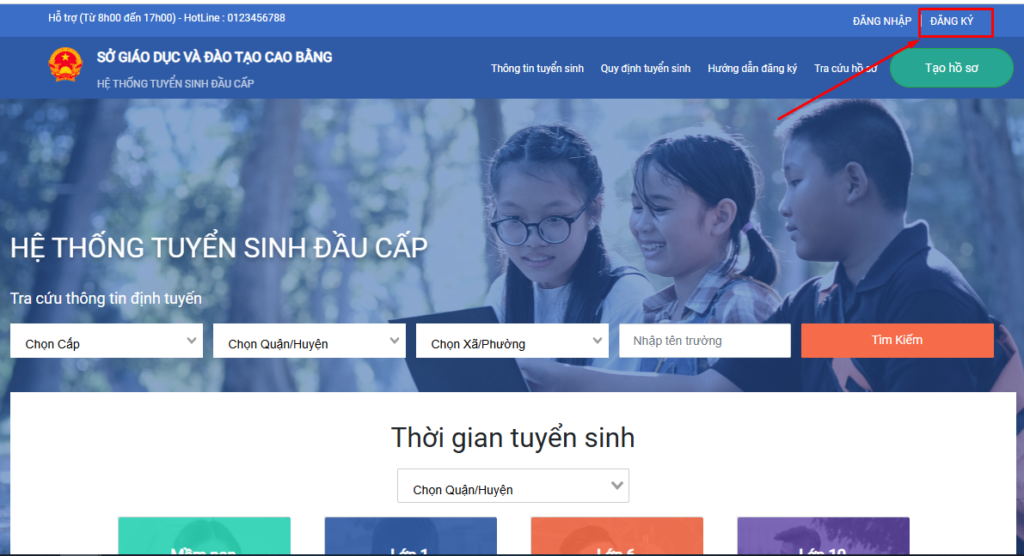
Hình 1 Giao diện trang chủ

- PHHS điền các thông tin trong màn hình Đăng ký tài khoản để truy cập hệ thống
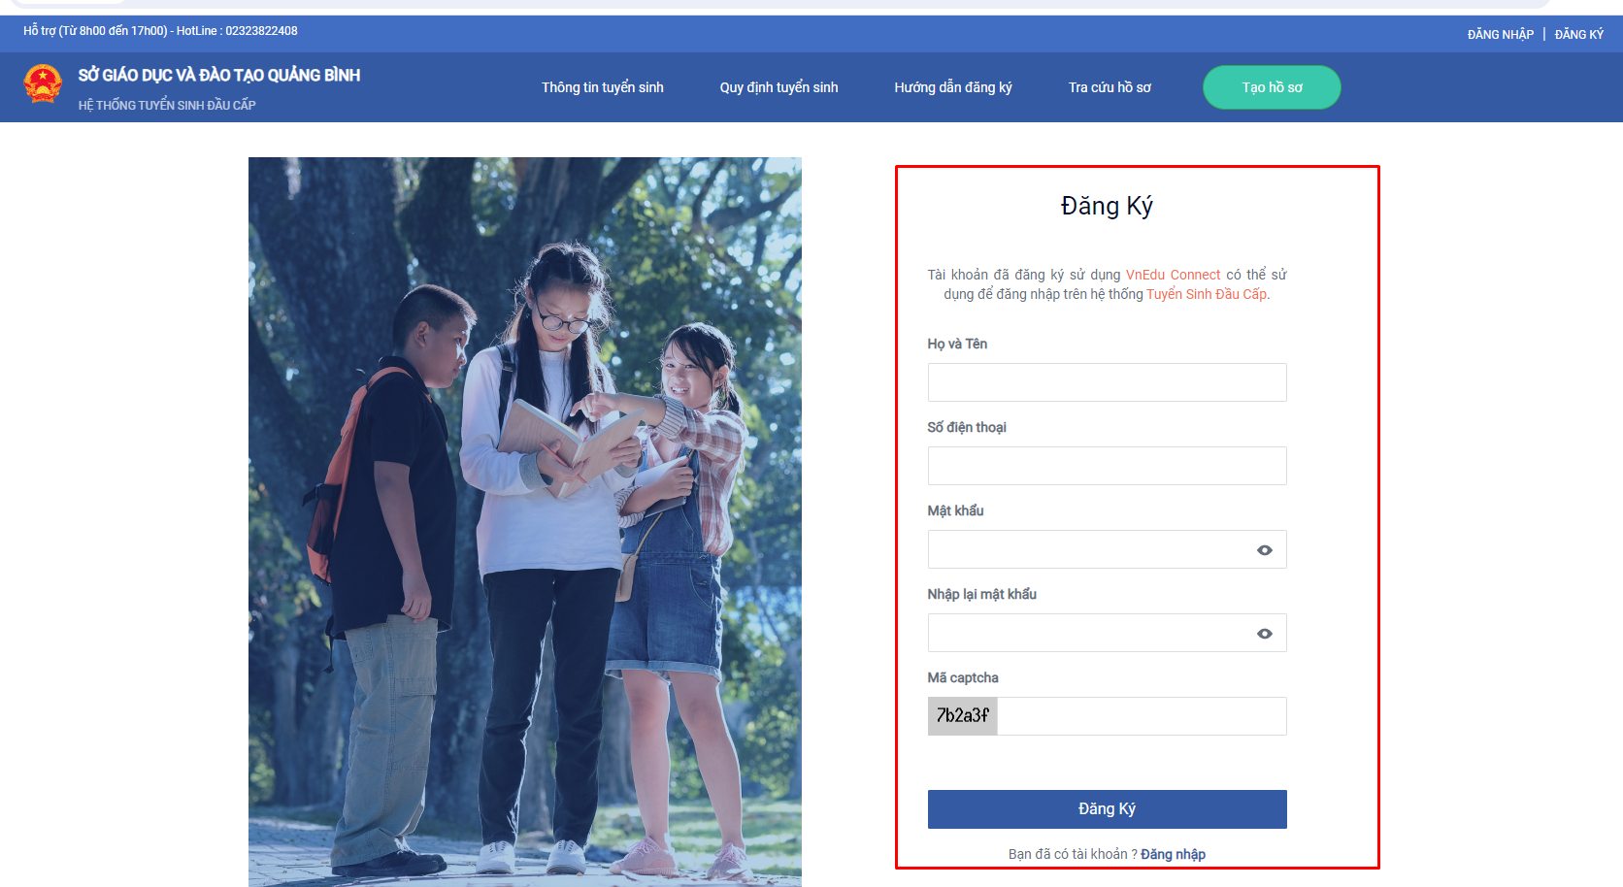
Hình 2 Giao diện đăng ký tài khoản

  - Đăng nhập:

- Để đăng nhập hệ thống > PHHS chọn đăng nhập

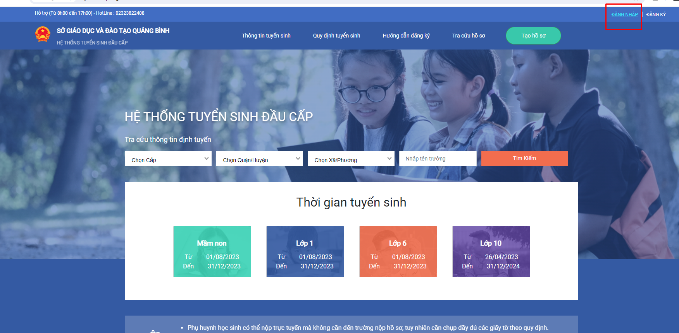
Hình 3 Hướng dẫn đăng nhập
Các dạng tài khoản PHHS có thể đăng nhập hệ thống tuyển sinh đầu cấp là:
- Tài khoản bằng số điện thoại PHHS tự đăng ký trên website TSĐC
- Tài khoản bằng số điện thoại do nhà trường cung cấp
- Tài khoản bằng mã vnEdu do nhà trường cung cấp
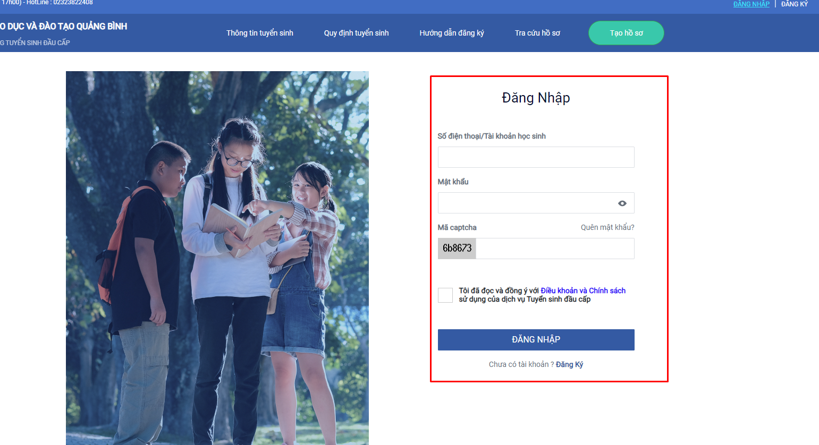
Hình 4 Giao diện đăng nhập
- Tạo hồ sơ online:
- Để tạo hồ sơ tuyển sinh online > Chọn tạo hồ sơ
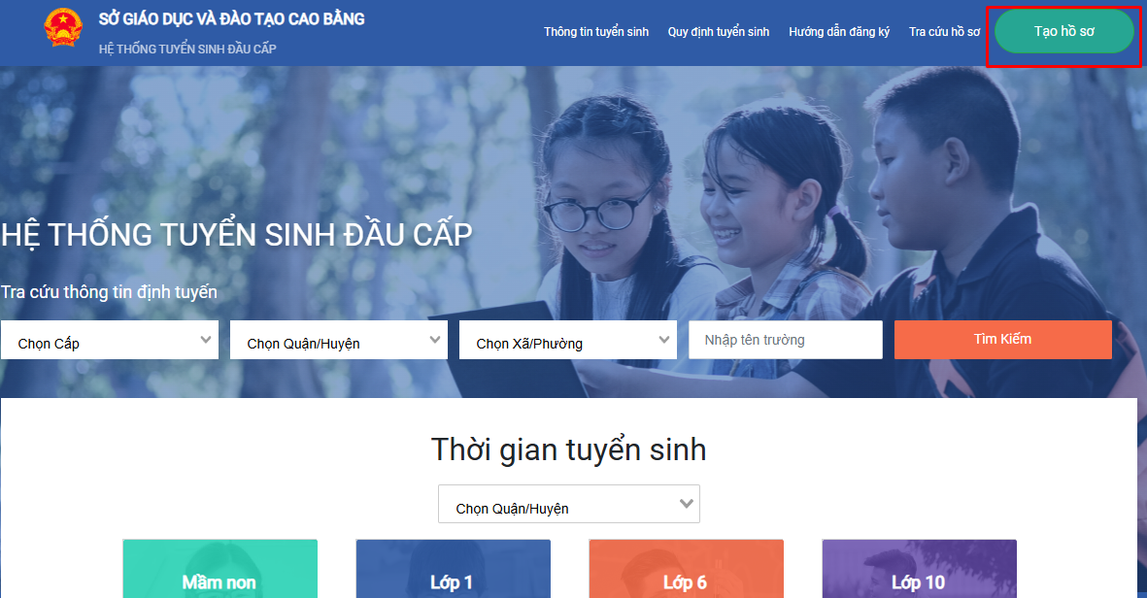

Hình 5 Tạo hồ sơ trên trang chủ
- Phần Chọn thông tin tuyển sinh, lựa chọn Cấp phù hợp, rồi ấn TẠO HỒ SƠ.
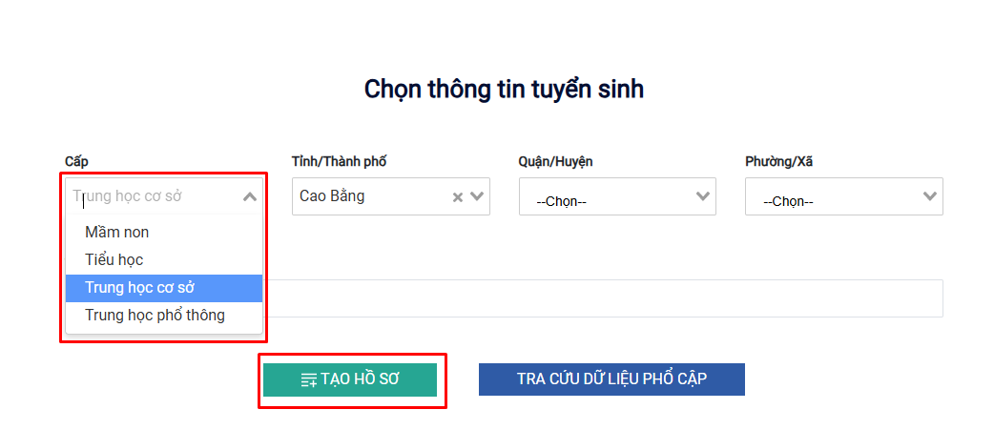
Hình 6 Tạo hồ sơ

- Tại màn hình Hồ sơ tuyển sinh PHHS có thể sử dụng chức năng tìm kiếm để hệ thống tự động điền những thông tin của học sinh đã có trên hệ thống vnEdu. PHHS có để nhập thông tin mã HS trên vnEdu của con em mình hoặc nhập mã định danh của học sinh để hệ thống tìm kiếm thông tin nếu có.
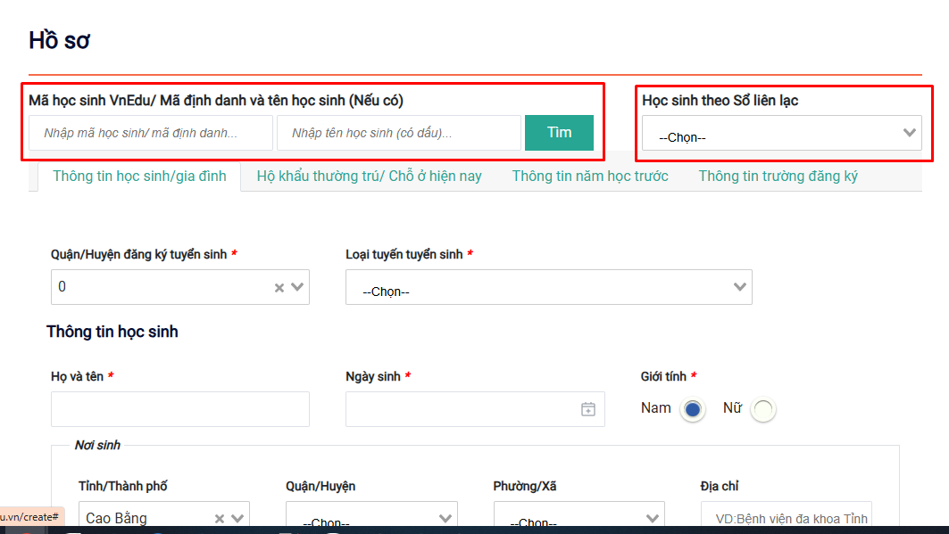

Hình 7 Tìm kiếm hồ sơ có sẵn

- Trường hợp HS chưa có thông tin trên vnEdu PHHS vui lòng nhập các thông tin trong hồ sơ tuyển sinh online trên hệ thống > Ấn TẠO VÀ NỘP HỒ SƠ để đăng ký
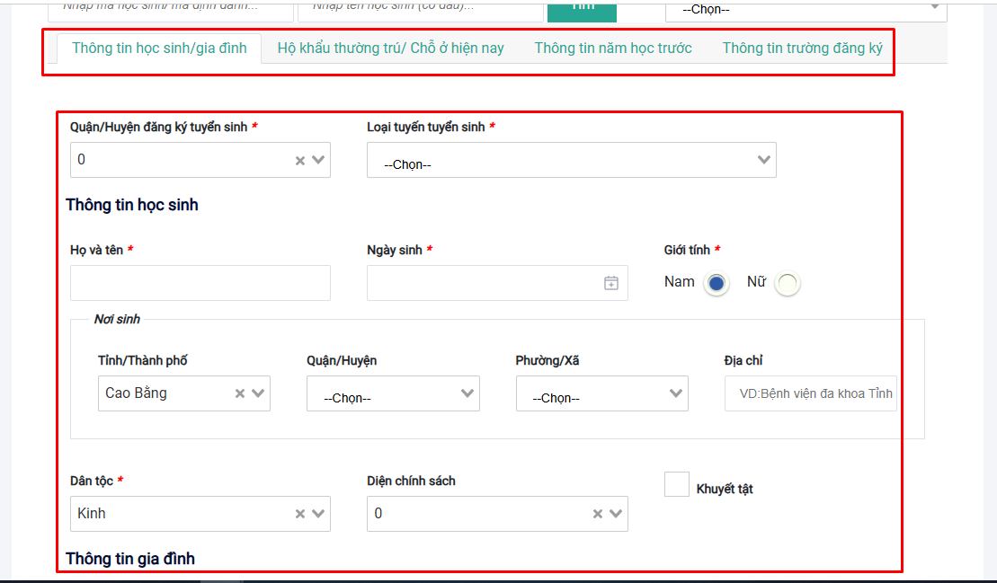
Hình 8 Tạo hồ sơ online
- Lưu ý:
- Những trường thông tin có gắn dấu (*) là bắt buộc
- Có 4 Tab thông tin: Thông tin học sinh/gia đình, Hộ khẩu thường trú/ Chỗ ở hiện nay, Thông tin năm học trước và Thông tin trường đăng ký.
- Sau khi nộp hồ sơ thành công, sẽ có Mã hồ sơ và Mật khẩu sử dụng để tra cứu:
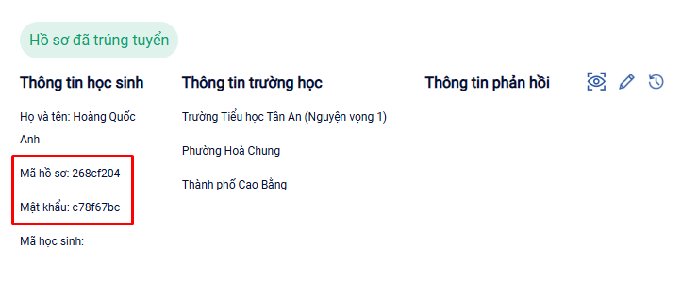

- Quản lý hồ sơ:

- PHHS chọn chức năng Hồ sơ của tôi để xem danh sách các hồ sơ online đã được tạo bằng tài khoản đang đăng nhập

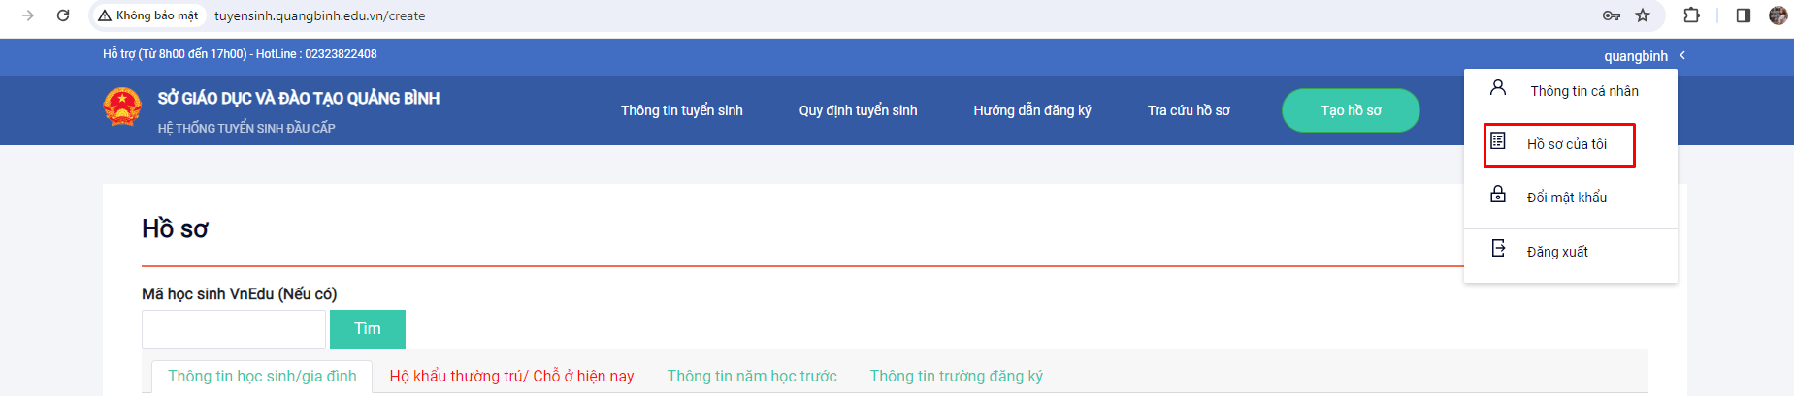
Hình 18 Hướng dẫn xem hồ sơ của tôi

- PHHS có thể xem hồ sơ, xem lịch sử cập nhật hồ sơ, sửa, xóa và in hồ sơ đã tạo.
- PHHS có thể nộp hồ sơ, và rút hồ sơ đã nộp khi nhà trường chưa tiếp nhận hồ sơ.

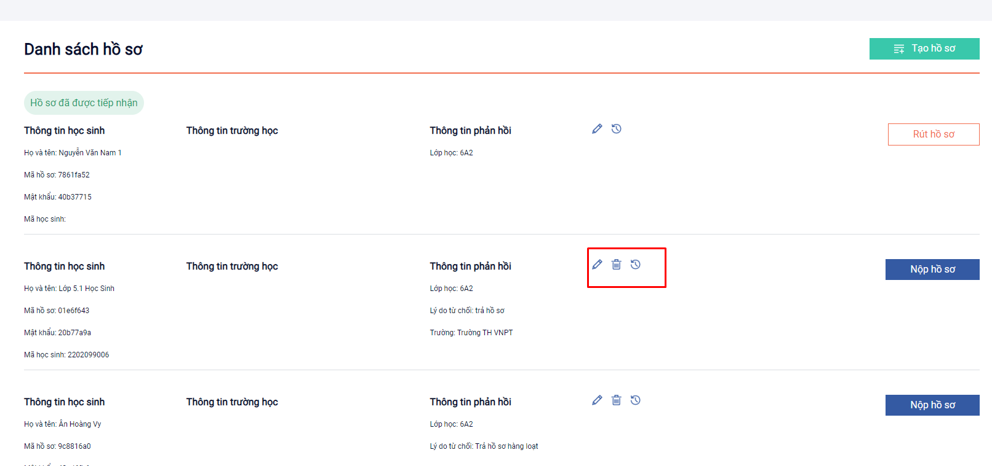
Hình 9 Danh sách hồ sơ của tôi

- PHHS có thể theo dõi trạng thái hồ sơ trong Hồ sơ của tôi hoặc PHHS có đăng ký sử dụng dịch vụ sổ liên lạc của vnEdu hệ thống sẽ có thông báo khi trạng thái hồ sơ thay đổi.
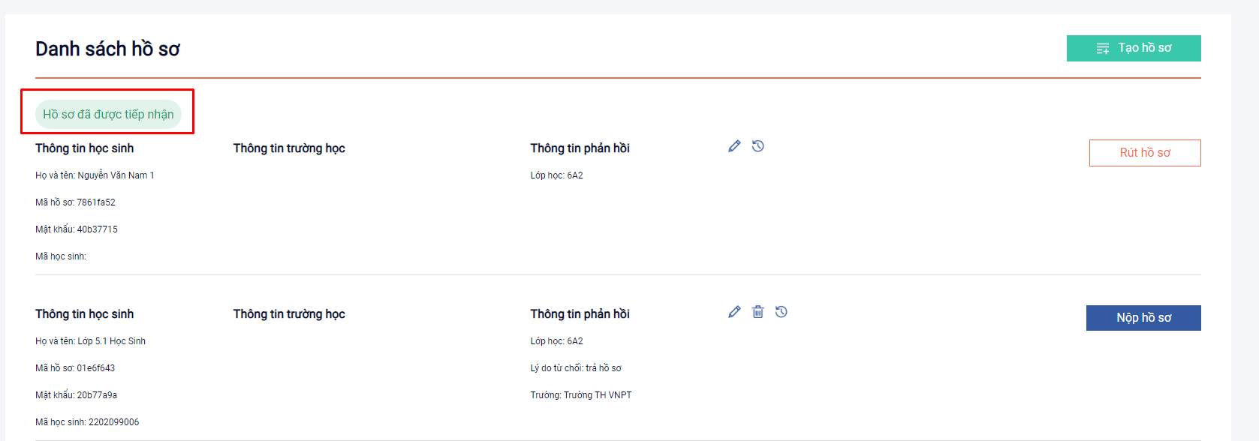
Hình 10 Danh sách hồ sơ
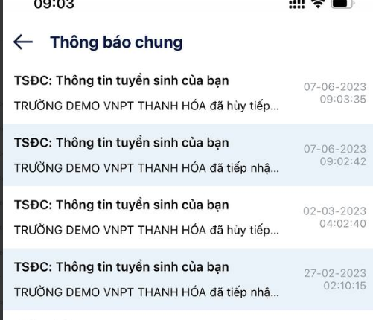
Hình 11 Thông báo thông tin hồ sơ

- Tra cứu hồ sơ:

- Để tra cứu thông tin hồ sơ > Chọn tra cứu hồ sơ (không cần đăng nhập website) > Chọn tra cứu theo mã hồ sơ > PHHS nhập đúng thông tin Mã hồ sơ và mật khẩu hồ sơ đã được cung cấp > Chọn tra cứu.

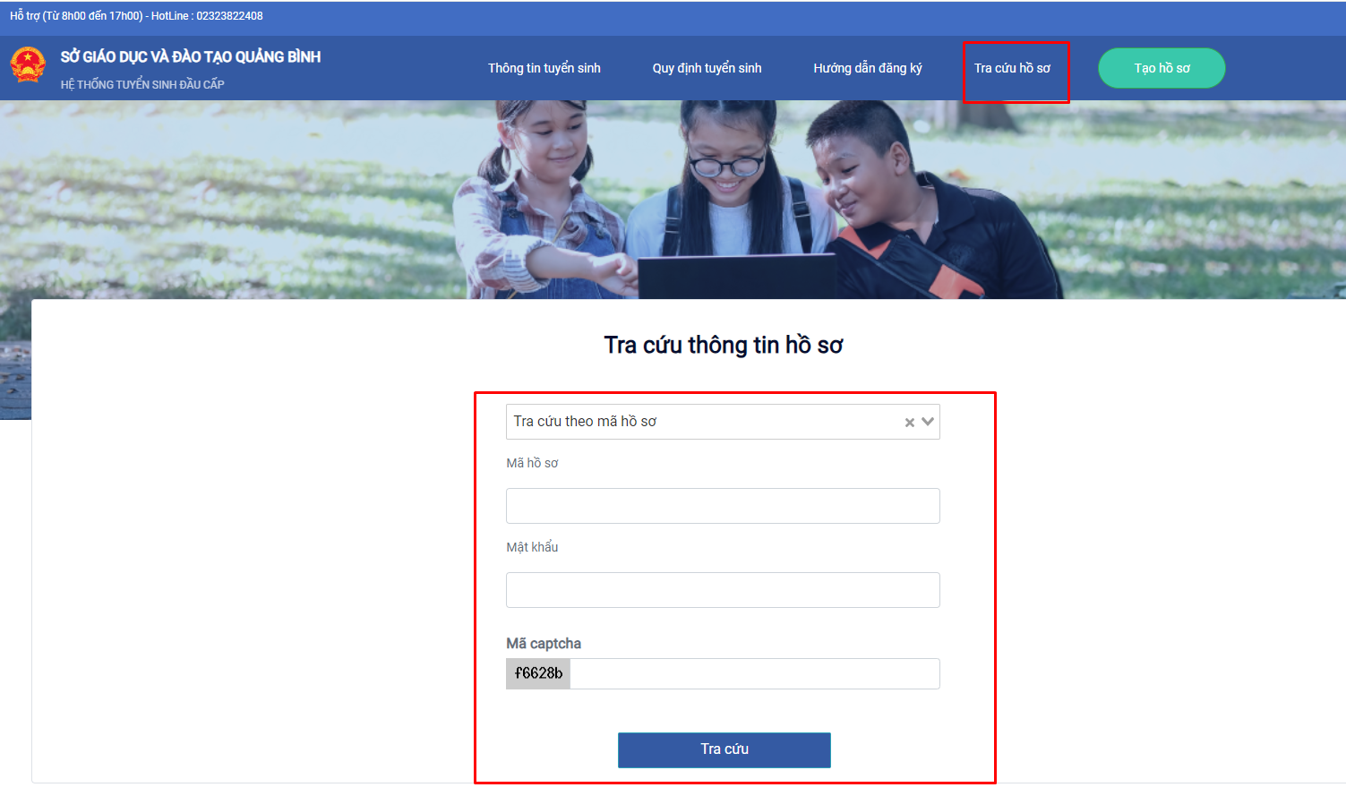
Hình 12 Tra cứu theo mã hồ sơ

- PHHS có đăng ký sử dụng dịch vụ sổ liên lạc của vnEdu có thể tra cứu hồ sơ tuyển sinh trong chức năng Thông tin tuyển sinh ở app vnEdu Connect.

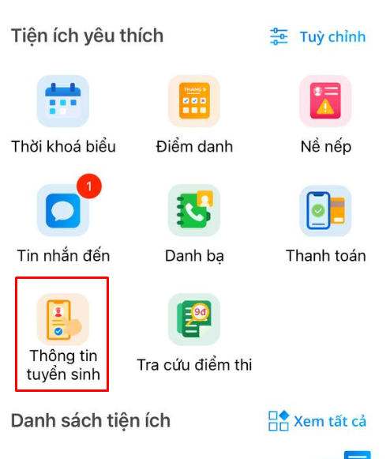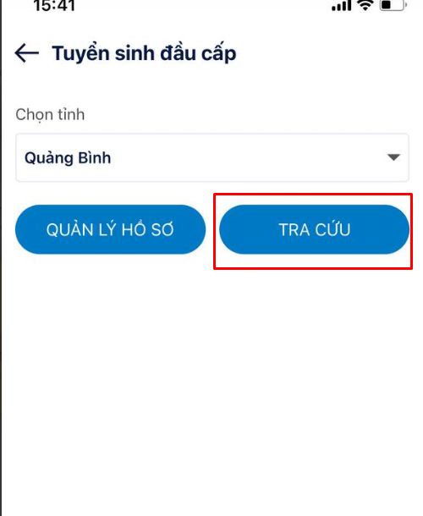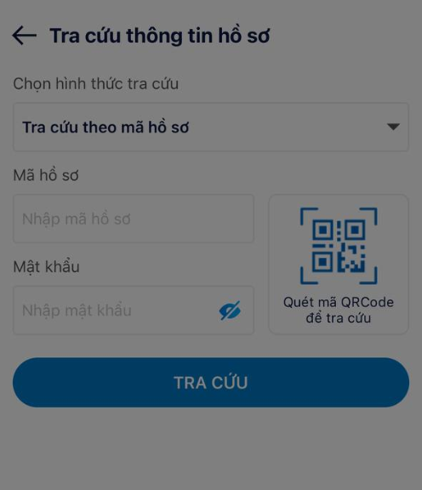
Hình 13 Tra cứu trên app vnEdu Connect
- Thông tin hỗ trợ:

- Để xem thời gian hỗ trợ và số điện thoại từ các đơn vị hỗ trợ tuyển sinh đầu cấp chọn vào phần Hỗ trợ > hệ thống sẽ hiển thị danh sách hỗ trợ

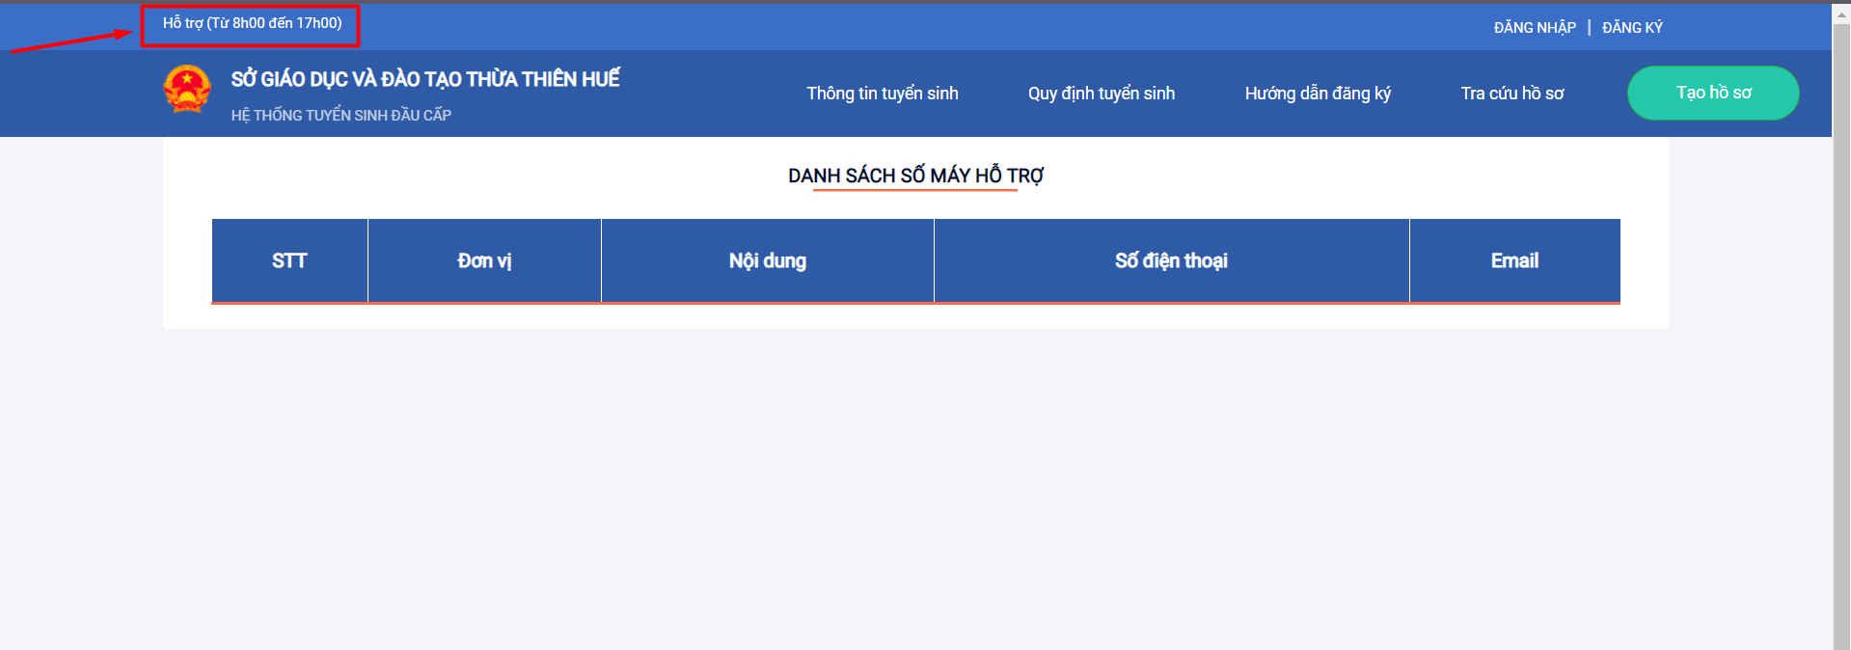
Hình 14 Xem thông tin hỗ trợ

